# МИНИСТЕРСТВО НАУКИ И ВЫСШЕГО ОБРАЗОВАНИЯ РОССИЙСКОЙ ФЕДЕРАЦИИ

# федеральное государственное автономное образовательное учреждение высшего образования

# «САНКТ-ПЕТЕРБУРГСКИЙ ГОСУДАРСТВЕННЫЙ УНИВЕРСИТЕТ

# АЭРОКОСМИЧЕСКОГО ПРИБОРОСТРОЕНИЯ»

КАФЕДРА СИСТЕМНОГО АНАЛИЗА И ЛОГИСТИКИ

ОТЧЕТ ЗАЩИЩЕН С ОЦЕНКОЙ_____________________

ПРЕПОДАВАТЕЛЬ

|  |  |  |  |  |
| --- | --- | --- | --- | --- |
| ассистент |  |  |  | Е.А.Таратун |
| должность, уч. степень, звание |  | подпись, дата |  | инициалы, фамилия |

ОТЧЕТ О ЛАБОРАТОРНОЙ РАБОТЕ № 1

Разработка и администрирование баз данных

по курсу: ИНФОРМАЦИОННЫЕ ТРАНСПОРТНЫЕ СИСТЕМЫ

Вариант 7

|  |  |  |  |  |  |  |
| --- | --- | --- | --- | --- | --- | --- |
| СТУДЕНТ ГР. № | | 1922 |  |  |  | Д.В.Кудряева |
|  | номер группы | |  | подпись, дата |  | инициалы, фамилия |

Санкт-Петербург, 2022

Цель работы:

Установить MySQL – сервер на персональный компьютер, реализовать две базы данных: в среде консольного клиента и в среде графического клиента.

1 Выполнение работы

Локальный сервер необходимо устанавливать, что бы клиенты могли получить доступ к данным на сервере через сам сервер. А локальный сервер MySQL нужен для создания баз данных и работы с ними.

MySQL поддерживает несколько категорий типов данных: численные, дата и время, строковые, пространственные и JSON (собственный тип данных MySQL).

MySQL относят к БД с архитектурой «клиент-сервер». Суть этой архитектуры в том, что прикладные программы расположены на отдельных компьютерах, но для получения данных, они отправляют запросы серверу БД.

2 Установка MySQL

Программа MySQL была успешно установлена на персональный компьютер.

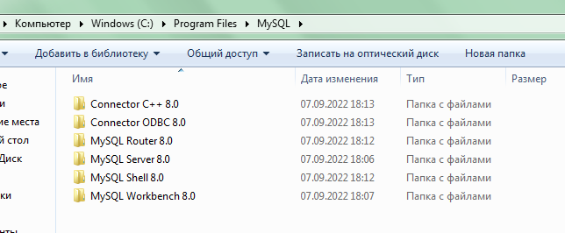

Рисунок 1 – Компоненты MySQL-сервера

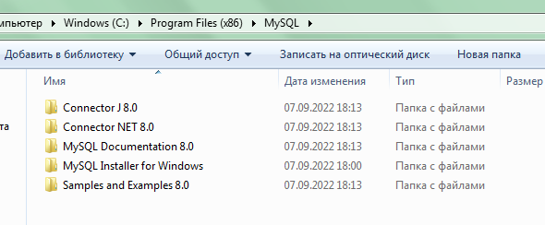

Рисунок 2 – Компоненты MySQL-сервера

3 Работа сервера с помощью консольного клиента

3.1 Выполнение упражнения

При выполнении упражнения была создана БД example_first.

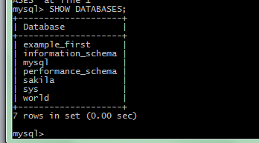

Рисунок 3 – Наличие созданной БД на сервере



Рисунок 4 – Предупреждение о невозможности реализации запроса

3.2 Работа с вариантом 7

Пациенты (Код, Фамилия, Имя, Пол, Год рождения)

Для удобства создания БД напишем таблицу, как методическом пособии [1].

Таблица 1 Сущность данных

|  |  |  |
| --- | --- | --- |
| Атрибут | Формат | Комментарии |
| kod_pacient | INT | Первичный ключ, auto_increment |
| lastname_pacient | VARCHAR(25) | Фамилия |
| name_pacient | VARCHAR(25) | Имя |
| gender_pacient | VARCHAR(1) | Пол |
| datebirthday_pacient | DATE | Дата рождения |

Для создания и работы БД используем команды:

CREATE DATABASE medical_center;

USE medical_center;



Рисунок 5 – Создание БД

Для создания таблицы в БД используем команду:

CREATE TABLE pacient

(kod_pacient integer auto_increment primary key,

lastname_pacient varchar(25),

name_pacient varchar(25),

gender_pacient varchar(25),

datebirthday_pacient date);

DESCRIBE pacient;

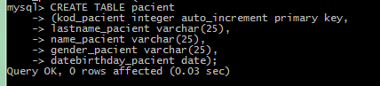

Рисунок 6 – Создание таблицы pacient

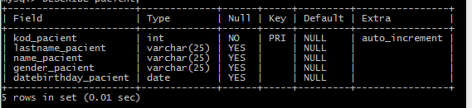

Рисунок 7 – Структура таблицы pacient

Для добавления данных в таблицу используем следующий код:

INSERT INTO pacient (lastname_pacient, name_pacient, gender_pacient, datebirthday_pacient)

values (‘Petrov’, ‘Oleg’, ‘M’, 20000915),

(‘Simonova’, ‘Olga’, ‘W’, 19981003),

(‘Son’, ‘Nikita’, ‘M’, 20010326),

(‘Kustova’, ‘Natasha, ‘W’, 19970617),

(‘Poter’, ‘Garry’, ‘M’, 19950101),

(‘Gerun’, ‘Lubov’, ‘W’, 19970923);

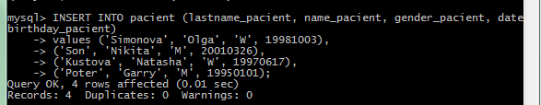

Рисунок 8 – Добавление данных в таблицу pacient

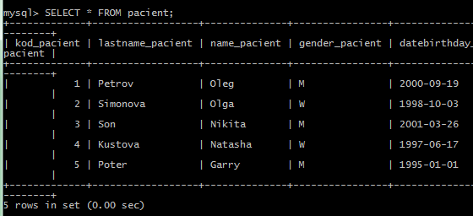

Рисунок 9 – Отображение введенных данных в таблице pacient

4 Работа сервера с помощью графического клиента

4.1 Выполение упражнения

При выплнении упражнения была создана новая БД exampl_second. В БД была создана таблица users_new.

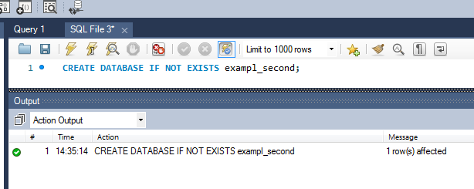

Рисунок 10 – Создание БД exampl_second

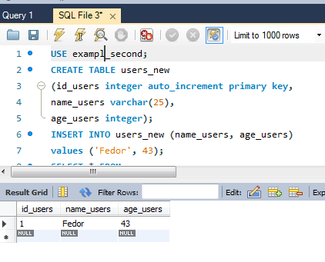

Рисунок 11 – Создание таблицы users_new

Также при выполнении упражнения была удалена БД example_first, создная в пункте 3.1 работы и было изучено как находить информацию о БД.

4.2 Работа с вариантом 7

Врачи (Код врача, Фамилия, Специализация, Категория)

Для удобства создания БД напишем таблицу, как методическом пособии [1].

Таблица 2 Сущность данных

|  |  |  |
| --- | --- | --- |
| Атрибут | Формат | Комментарии |
| kod_doctor | INT | Код |
| lastname_doctor | VARCHAR(25) | Фамилия |
| special_doctor | VARCHAR(25) | Специализация |
| categoria_doctor | INt | Категория |

Создадим БД при помощи графического клиента. Для этого используем следующий код:

CREATE DATABASE doctor_center;

USE doctor_center;

CREATE TABLE doctor

(kod_doctor integer,

lastname_doctor varchar(25),

special_doctor varchar(25),

gender_pacient varchar(25),

categoria_doctor integer);

INSERT INTO doctor (kod_doctor, lastname_doctor, special_doctor, categoria_doctor)

values (1308, ‘Кузнецов, ‘терапевт’, 1);

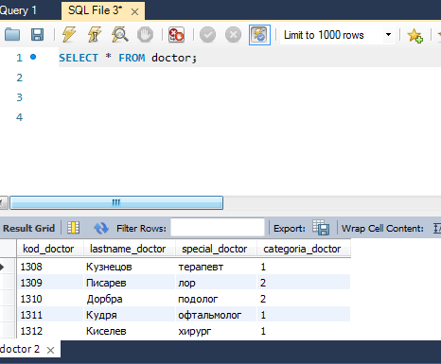

Рисунок 12 – Созданная таблица doctor

Вывод:

При выполнении лабораторной работы я узнала, что такое локальный сервер и для чего он используется, также что такое локальный сервер MySQL и как с ним работать. Также делая лабораторную работу, я поняла как правильно создавать базы данных, как выбирать типы тех или иных данных.

Во врем выполнения работы вознило несколько проблем, связанных с моей немнимательностью или незнанием программы. Например, я вставляла не те кавычки, потому что писала код сначала в Microsoft Word. А также я не знала как правильно вбиваются даты в MySQL, но при помощи сети Интернет [2] нашла решение. А еще не нашла папку ProgramData на диске C.

**А еще мне очень понравилось работать с БД.**

Список используемых источников

1 Аграновский, А.В Практическое применение реляционных баз данных с открытым исходным кодом/ А.В. Аграновский, В.В. Боженко, Е.Л, Турнецкая. – СПб.: ГУАПб 2022. – 209 с.,ил. (дата обращения 08.09.2022)

2 Форум по базам данных. URL: http://citforum.ru/database/ (дата обращения 08.09.2022)